Ngày soạn:
Ngày dạy:
Tiết số: 67
CHỦ ĐỀ: ĐỘ ẨM KHÔNG KHÍ(BÀI 39)

I. Mục tiêu bài học
1. Kiến thức
+ Biết và hiểu thế nào là độ ẩm tuyệt đối, độ ẩm cực đại, độ ẩm tỉ đối.
+ Hiểu ý nghĩa của độ ẩm cực tuyệt đối, độ ẩm tương đôi
+ Biết được ảnh hưởng của độ ẩm không khí đối với đời sống và sản xuất
2. Kỹ năng
+ Tính được độ ẩm tỉ đối và nhận xét mức độ ẩm ướt của không khí
+ Nghe thông tin dự báo thời tiết, biết được thông tin về độ ẩm không khí
3.Thái độ
+ Tự giác, tích cực.
4. Năng lực
+ Năng lực vận dụng kiến thức về độ ẩm vào liên hệ thực tế nghe dự báo thời tiết và trong lao động sản xuất
+ Năng lực vận dụng để biết cách tránh các tác hại của độ ẩm không khí
II. Chuẩn bị bài học
- Giáo viên (GV)
Giáo án và các phương tiện khác
- Học sinh (HS)
Đọc trước bài mới, ôn tập về hơi khô, hơi bão hòa
III. Tiến trình bài học

Hoạt động của GV và HS | Nội dung, yêu cầu cần đạt
Hoạt động 1: Khởi động (2 phút)  - Mục tiêu: Nẩy sinh nhu câu biét về độ ẩm không khí:  B1: Chuyển giao nhiệm vụ  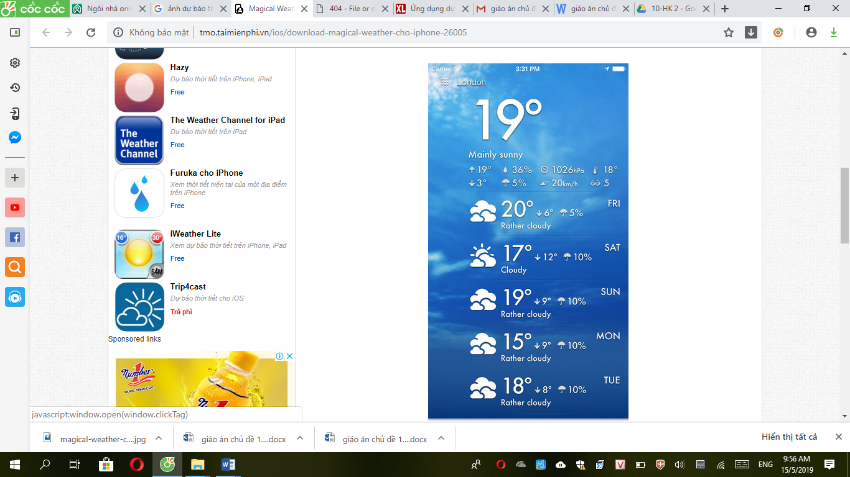  Cho học sinh xem thông tin về dự báo thời tiết. và đặt câu hỏi, thông tin về độ ẩm không khó cho ta biết gì về thời tiết?  B2: Tiếp nhận và thực hiện nhiệm vụ  cho Học sinh suy nghĩ và trả lời theo ý hiểu.  B3: Báo cáo kết quả  B4: Đánh giá, nhận xét  Giáo viên đặt vấn đề vào bài | Bài 39. Độ ẩm không khí
Hoạt động 2: Hình thành kiến thức về độ ẩm tuyệt đối và độ ẩm cực đại(8 phút)  - Mục tiêu:Học sinh nắm được khái niệm và ý nghĩa độ ẩm tuyệt đối và độ ẩm cực đại  B1: Chuyển giao nhiệm vụ  Cho HS đọc sách giáo khoa và nêu định nghĩa  B2: Tiếp nhận và thực hiện nhiệm vụ  Cho HS suy nghĩ trả lời câu hỏi C1 trong SGK  B3: Báo cáo kết quả  Giáo viên chuẩn hóa kiến thức  B4: Đánh giá, nhận xét  GV cho bài tập vận dụng: không khí có độ ẩm a = 10g/m³. Hỏi bao nhiêu m³ không khí chứa 1kg nước? | I. Độ ẩm tuyệt đối và độ ẩm cực đại  1. độ ẩm tuyệt đối (a)  + Đn:a = khối lượng hơi nước trong một m³ không khí  + Đơn vị: g/m³  2. Độ ẩm cực đại  + Đn: A = a_{max}(khi hơi nước bão hòa)  + A phụ thuộc vào nhiệt độ.  Ví dụ: V = m/a = 100m³ không khí
Hoạt động 3: Hình thành kiến thức về độ ẩm tỉ đối(7 phút)  - Mục tiêu: Học sinh nắm được khái niệm và ý nghĩa độ ẩm tỉ đối  B1: Chuyển giao nhiệm vụ  Cho HS nhận xét không khí trong hai trường hợp sau, không khí nào ẩm ướt hơn? Và (theo em) vì sao?:  KK1: 20⁰C, a₁ = 15g/m³  KK1: 30⁰C, a₂ = 20g/m³  B2: Tiếp nhận và thực hiện nhiệm vụ  Cho HS suy nghĩ trả lời  B3: Báo cáo kết quả  B4: Đánh giá, nhận xét  nhận xét, giải thích câu trả lời và nêu khái niệm độ ẩm tỉ đối.  GV cho bài tập vận dụng: | II. Độ ẩm tỉ đối  + Đn:  + ý nghĩa: f càng hớn, không khí càng ẩm ướt  Ví dụ:  a, Tính độ ẩm tỉ đối cảu hai không khí như đã cho  b, Nhận xét sự ẩm ướt của hai không khí?
Hoạt động 4: Hình thành kiến thức về ảnh hưởng của độ ẩm không khí(10 phút)  - Mục tiêu: Học sinh biết được độ ảnh ảnh hưởng như thế nào tới thời tiết, đời sống, lao động, sản xuất  B1: Chuyển giao nhiệm vụ  Cho HS kể các ảnh hưởng của độ ảm tới sức khỏe con người? tới trồng trọt chăn nuôi, tới sản xuất và tuổi thọ của đồ đạc trong gia đình?  Cho HS làm việc theo nhóm  B2: Tiếp nhận và thực hiện nhiệm vụ  HS làm việc theo nhóm và suy nghĩ, thảo luận, trả lời  B3: Báo cáo kết quả  Cho HS trình bày kết quả làm việc, nhận xét, phản biện  B4: Đánh giá, nhận xét  GV nhận xét các nhóm và hoàn chỉnh kiến thức | III. Ảnh hưởng của độ ẩm không khí:  + Đối với thời tiết:  + Đối với trồng trọt:  + Đối bảo quản các thiết bị điện tử, kim loại, gỗ…
Hoạt động 5: Luyện tập (5 phút)  - Mục tiêu:Học sinh vận dụng tính độ ẩm và nêu ảnh hưởng của nó đối với thời tiết  B1: Chuyển giao nhiệm vụ  Cho HS nghiên cứu đề  B2: Tiếp nhận và thực hiện nhiệm vụ  HS suy nghĩ và tìm hướng giải quyết, gv gợi ý  B3: Báo cáo kết quả  HS trình bày lời giải, các HS khác nhận xét, góp ý  B4: Đánh giá, nhận xét  GV nhận xét cho điểm | Ví dụ: Không khí ở 25⁰C có độ ẩm f = 80%.  a. Tính a, p của hơi nước?  b. Nếu độ ẩm f không đổi, nhiệt độ là 30⁰C thì a,p lúc này bằng bao nhiêu? ở nhiệt độ nào ta thấy dễ chịu hơn?
Hoạt động 6: Vận dụng (8 phút)  - Mục tiêu: Đọc và hiểu được thông tin về độ ẩm trong dự báo thời tiết  B1: Chuyển giao nhiệm vụ  Cho HS một bảng thông tin về dự báo thời tiết của một địa phương và nêu ảnh hưởng của độ ẩm theo dự báo tới sức khỏe và đời sống, đồng thời đưa ra các cảnh báo hoặc khuyến cáo  B2: Tiếp nhận và thực hiện nhiệm vụ  HS suy nghĩ và làm việc theo nhóm  B3: Báo cáo kết quả  HS ghi kết quả ra bảng nhóm và đại diện nhóm trình bày kết quả của nhóm  B4: Đánh giá, nhận xét  Gv nhận xét cho điểm từng nhóm | Bài tập:  Cho thông tin dự báo thời tiết của một thành phố như sau.  a. Cho biết độ ẩm khống khí ?  b. Cho biết thời tiết hôm nay ta cảm thấy thế nào?  c. Nêu cảnh báo hoặc khuyến cáo liên quan tới sức khỏe và bảo quản đồ đạc?
Hoạt động 7: Tìm tòi, mở rộng (5 phút)
- Mục tiêu: Tìm hiểu cấu tạo và nguyên lý làm việc của ẩm kế?
IV. Hệ thống bài tập luyện tập
1. Bài tập luyện tập để củng cố lý thuyết;
Câu 1:Khi nói về độ ẩm cực đại, câu nào dưới đây không đúng ?
A. Độ ẩm cực đại là độ ẩm của không khí bão hòa hơi nước.
B. Khi làm lạnh không khí đến một nhiệt độ nào đó, hơi nước trong không khí trở nên bão hòa và không khí có độ ẩm cực đại.
C. Khi làm nóng không khí, lượng hơi nước trong không khí tăng và không khí có độ ẩm cực đại.
D. Độ ẩm cực đại có độ lớn bằng khối lượng riêng của hơi nước bão hòa trong không khí tính theo đơn vị g/m³.
Câu 2: Khi nói về độ ẩm tuyệt đối câu nào sau đây là đúng ?
A. Có độ lớn bằng khối lượng hơi nước tính ra g trong 1 m³ không khí
B. Có độ lớn bằng khối lượng hơi nước tính ra kg trong 1 m³ không khí
C. Có độ lớn bằng khối lượng hơi nước bão hòa tính ra g trong 1 m³ không khí
D. Có độ lớn bằng khối lượng hơi nước tính ra g trong 1 cm³ không khí
Câu 3: Điểm sương là :
A. Nơi có sương B. Lúc không khí bị hóa lỏng
C. Nhiệt độ của không khí lúc hóa lỏng D. Nhiệt độ tại đó hơi nước trong không khí bão hòa
Câu 4: Công thức nào sau đây không đúng ?
A. B. C. D.
Câu 5: Nếu nung nóng không khí thì:
A. Độ ẩm tuyệt đối và độ ẩm tương đối đều tăng. B. Độ ẩm tuyệt đối không đổi, độ ẩm tương đối giảm.
C. Độ ẩm tuyệt đối không đổi, độ ẩm tương đối tăng. D. Độ ẩm tuyệt đối tăng, độ ẩm tương đối không đổi.
Câu 6: Nếu làm lạnh không khí thì:
A. Độ ẩm tuyệt đối giảm, độ ẩm tương đối giảm. B. Độ ẩm cực đại giảm, độ ẩm tương đối giảm.
C. Độ ẩm cực đại giảm, độ ẩm tương đối tăng. D. Độ ẩm cực đại giảm, độ ẩm tuyệt đối giảm.
Câu 7: Kết luận nào sau đây là đúng?
A. Không khí càng ẩm khi nhiệt độ càng thấp. B. Không khí càng ẩm khi lượng hơi nước trong không khí càng nhiều.
C. Không khí càng ẩm khi hơi nước chứa trong không khí càng gần trạng thái bão hoà. D. Cả 3 kết luận trên.
Câu 8: Không khí ở 25⁰C có độ ẩm tương đối là 70% . khối lượng hơi nước có trong 1m³ không khí là:
A. 23g. B. 7g C. 17,5g. D. 16,1g.
Câu 9: Không khí ở một nơi có nhiệt độ 30⁰C, có điểm sương là 20⁰C. Độ ẩm tuyệt đối của không khí tại đó là:
A. 30,3g/m³ B. 17,3g/m³ C. 23,8g/m³ D. Một giá trị khác .
Câu 10: Không khí ở 30⁰C có điểm sương là 25⁰C, độ ẩm tương đối của không khí có giá trị :
A. 75,9% B. 30,3% C. 23% D. Một đáp số khác.
Câu 11: Chọn câu phát biểu sai:
- Sự bay hơi xảy ra ở mọi nhiệt độ và từ mặt thoáng khối chất lỏng.
- B. Sự sôi xảy ra ở nhiệt độ sôi, từ mặt thoáng và cả trong lòng chất lỏng.
- Trạng thái cân bằng động giữa hơi bão hoà và khối lỏng là trạng thái hơi bão hoà, nghĩa là không có các phân tử bay ra từ khối chất lỏng cũng như bay vào khối chất lỏng.
- Ở trạng thái cân bằng động giữa hơi và chất lỏng luôn có hai quá trình xảy ra đồng thời là sự hoá hơi và sự ngưng tụ.
Câu 12: Điều nào sau đây là đúng đối với hơi bão hòa?
- Ap suất hơi bão hòa của một chất phụ thuộc vào nhiệt độ và thể tích của hơi.
- Hơi bão hòa là hơi ở trạng thái cân bằng động với chất lỏng của nó.
- Áp suất hơi bão hòa phụ thuộc vào thể tích và bản chất của hơi.
- Hơi bão hòa có áp suất bé hơn áp suất hơi khô ở cùng một nhiệt độ.
Câu 13:Áp suất hơi bão hòa phụ thuộc vào:
A. nhiệt độ và thể tích của hơi. B. nhiệt độ và bản chất của hơi.
C. thể tích và bản chất của hơi. D. nhiệt độ, thể tích và bản chất của hơi.

2.Bài tập vận dụng lý thuyết vào đời sống thức tế (linh hoạt áp dụng);

1.Cho HS chụp các hình ảnh về ảnh hưởng của độ ẩm tới sức khỏe con người? tới trồng trọt chăn nuôi, tới sản xuất và tuổi thọ của đồ đạc trong gia đình, nơi công sở, nơi công cộng và trong phòng thí nghiệm? Giải thích về các hình ảnh thu được?
2.Vào google theo đường link sau tìm hiểu về độ ẩm và sức khỏe
https://www.vinmec.com/vi/tin-tuc/thong-tin-suc-khoe/suc-khoe-tong-quat/do-am-va-suc-khoe/
3.Tìm hiểu vai trò của độ ẩm không khí

https://vatlypt.com/do-am-khong-khi-la-gi-vai-tro-cua-do-am-khong-khi.t114.html
Thiết kế một TN tạo mây đơn giản và giải thích cơ chế hoạt động của thiết bị này?
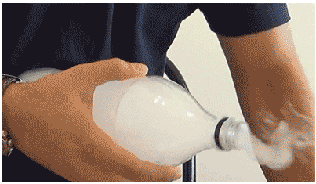

3. Bài tập mở rộng, nâng cao (áp dụng với đối tượng HS khá giỏi).

Câu 1: Phòng có thể tích 50m³ không khí, trong phòng có độ ẩm tỉ đối là 60%. Nếu trong phòng có 150g nước bay hơi thì độ ẩm tỉ đối của không khí là bao nhiêu? Cho biết nhiệt độ trong phòng là 25ºC và khối lượng riêng của hơi nước bão hòa là 23g/m³.
A. 73% B. 30,3% C. 23% D. Một đáp số khác.
Câu 2: Phòng có thể tích 40cm³. không khí trong phòng có độ ẩm tỉ đối 40%. Muốn tăng độ ẩm lên 60% thì phải làm bay hơi bao nhiêu nước? biết nhiệt độ là 20ºC và khối lượng hơi nước bão hòa là D_{bh} = 17,3g/m³.
A. 23.00g B. 10.20g C. 21.6g D. 138,4g
Câu 3: Một căn phòng có thể tích 60m³, ở nhiệt độ 20⁰C và có độ ẩm tương đối là 80%. Tính lượng hơi nước có trong phòng, biết độ ẩm cực đại ở 20⁰C là 17,3g/m³.
A. 230g B. 1020g C. 216g D. 830,4g
Câu 4: Một căn phòng có thể tích 120m³ . không khí trong phòng có nhiệt độ 25⁰C, điểm sương 15⁰C. Để làm bão hoà hơi nước trong phòng, lượng hơi nước cần có là :
A. 23.00g B. 10.20g C. 21.6g D. Một giá trị khác
Câu 5: Một vùng không khí có thể tích 1,5.10¹⁰m³ chứa hơi bão hoà ở 23⁰C. nếu nhiệt độ hạ thấp tới 10⁰C thì lượng nước mưa rơi xuống là:
A. 16,8.10⁷g B. 16,8.10¹⁰kg C. 8,4.10¹⁰kg D. Một giá trị khác
Câu 6: áp suất hơi nước trong không khí ở 25⁰C là 19 mmHg. Độ ẩm tương đối của không khí có giá trị:
A. 19% B. 23,76% C. 80% D. 68%.
Câu 7: Hơi nước bão hoà ở 20⁰C được tách ra khỏi nước và đun nóng đẳng tích tới 27⁰C. áp suất của nó có giá trị :
A. 17,36mmHg B. 23,72mmHg C. 15,25mmHg D. 17,96mmHg.

* Rút kinh nghiệm bài học:
….…………………………………………………………………………………………………………………………………………………………………………………………………………………………………

Ninh Bình, ngày tháng năm
NGƯỜI DUYỆT NGƯỜI SOẠN
(Ký, ghi rõ họ tên) (Ký, ghi rõ họ tên)

